

编译原理课程设计报告

设计题目 将WHILE语句转换成四元式的程序实现
学生姓名 杨程锦
学 号 2021214710
专业班级 计科21—1班
指导教师 李宏芒
完成日期 2023.7.2

- 设计目的及设计要求
设计内容及要求:设计一个语法制导翻译器，将WHILE语句翻译成四元式。要求:先确定一个定义WHILE语句的文法，为其设计一个语法分析程序，为每条产生式配备一个语义子程序，按照一遍扫描的语法制导翻译方法，实现翻译程序。对用户输入的任意一个正确的WHILE语句，程序将其转换成四元式输出(可按一定格式输出到指定文件中)。
开发环境描述
开发硬件：
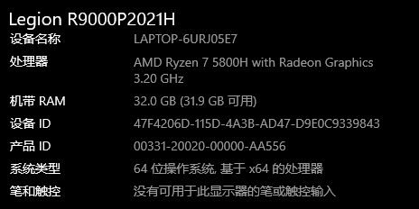
开发软件：Visual Studio 2019
- 设计内容、主要算法描述
设计内容：
问题描述：
先确定一个定义WHILE语句的文法，为其设计一个语法分析程序，为每条产生式配备一个语义子程序，按照一遍扫描的语法制导翻译方法，实现翻译程序。对用户输入的任意一个正确的WHILE语句，程序将其转换成四元式输出。
解决方法：
首先要理解把一段高级语言程序编译成一段四元式的过程。我采用了C语言、C++语言作为编程语言，通过对高级语言Pascal代码的解释来生成四元式。
本课设主要内容分为了词法分析、语法分析、产生四元式和符号表。

流程图：
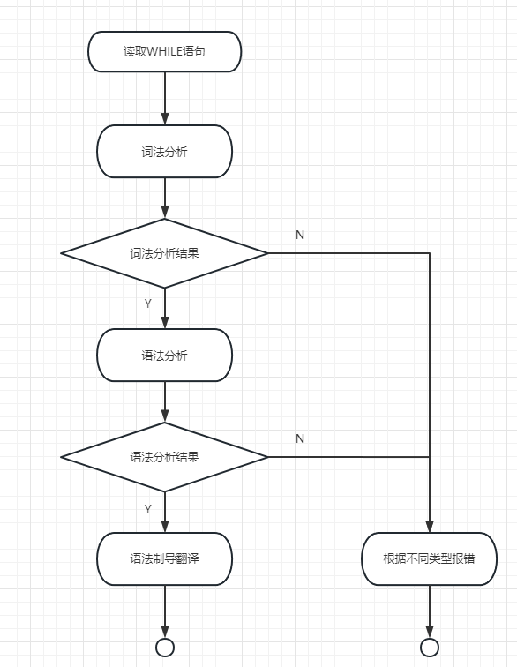
3.1词法分析
词法分析是计算机科学中将字符序列转换为单词（Token）序列的过程。进行词法分析的程序或者函数叫做词法分析器，也叫做扫描器。词法分析一般以函数的形式存在，供语法分析器调用。
词法分析是编译过程的第一个阶段，是编译的基础。这个阶段的任务是从左到右一个字符一个字符地读入源程序，即对构成源程序的字符流进行扫描然后根据构词规则识别单词(也称单词符号或符号)。词法分析程序实现这个任务。词法分析程序可以使用Lex等工具自动生成。
词法分析是编译程序的第一个阶段且是必要阶段;词法分析的核心任务是扫描、识别单词且对识别出的单词给出定性、定长的处理;实现词法分析程序的常用途径:自动生成、手工生成。

词法分析流程图如下：
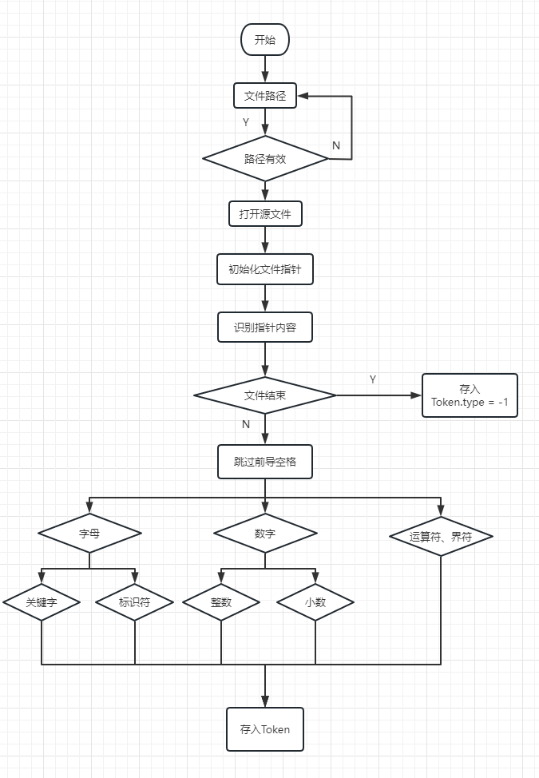

词法分析实现的功能：
(1)从文件中读取Pascal源文件并进行分析；
(2)删除空格类字符，包括制表符空格、回车；
(3)将单词取出并分析类型，包括变量、整数、小数、保留字、单运算符、双运算符、布尔运算符、界符；
(4)如果发现错误则返回Token.type = -1。

详细的算法描述：
我们可以知道字符序列大致分为5类：标识符、保留字、常数、运算符、界符。
标识符：以字母或者下划线开头的字符或数字(letter|_)(letter|digit)*；
保留字：保留字有许多，在设计的程序中选择了8个常用的进行实验，能检验出词法分析器的功能即可；
常数：常量数字，包括小数、整数digit(digit)*；
运算符：运算符用于执行程序代码运算；
界符：限制界限所用；
所以词法分析的目标就是将字符序列划分成单词序列，然后判断是哪种单词。
(1)首先进行去除空格，将字符前的空格去除之后就可以更好的剥离出单词；之后将下一部分空格前的内容抽取出来作为一个整体来进行单词识别。
(2)若首字符为字母或者‘_’，则按照标识符进行识别，根据识别结果来判断该单词具体是保留字、布尔运算符、还是变量。
(3)若首字符为数字，则按照整数、小数进行识别；若该数字为(digit)*.(digit)*类型的，则识别为小数，其余为整数。
(4)判断首字符为单运算符、双运算符还是界符，将其识别。
(5)若不是上述的类型，则将其类型值赋值-1，表示当前字符输入错误。
(6)将识别完的单词存入Token中。

3.2语法分析
语法分析是编译原理的第二个阶段，也是承前启后的关键阶段，其中不仅有方法的扩展，更有更复杂方法的基础。语法分析从语法规则的上下文无关文法描述开始，将语法分析器的构建问题转换为上下文无关文法的程序化方法，并根据文法处理方向的不同，将方法分为两类：自顶向下和自底向上。
自顶向下的语法分析器构建与词法分析一样，没有止步于人工编写，甚至没有从词法分析的手工方法开始，而是直接从上下文无关文法为输入，创建自顶向下语法分析器的程序，提出了半自动、自动两类方法

程序结构描述
函数名称及调用格式返回类型 | 函数功能
void program() | 识别程序是否为<程序>->program id <语句块>结构；若不是则报错；
void Statementblock() | 识别语句块是否为<语句块>-> { 语句 [ 语句 ] }结构；若不是则报错；
void Statement() | 判断该语句是已经定义的语句中的哪种，若都不是则报错；
void Vardefstatement() | 识别定义变量语句是否为<变量定义语句>-> <数据类型> id [ , id ]结构；若不是则报错；
bool Datatype() | 识别数据类型是否为整形或浮点型<数据类型>-> integer | float；若不是则报错；
void Inputstatement() | 识别输入语句是否为<输入语句>-> input id [ , id ]结构；若不是则报错；
void Outputstatement() | 识别输出语句是否为<输出语句>-> output <表达式> [ , <表达式> ]结构；若不是则报错；
void Assignstatement() | 识别赋值语句是否为<赋值语句>-> id = <表达式>结构，并且输出赋值四元式；
void Branchstatement() | 识别分支语句是否为<分支语句>-> if <布尔表达式> <语句块> { else <语句块> }结构，并根据真假出口选择回填地址；
void Loopstatement() | 识别循环语句是否为<循环语句>-> while <布尔表达式> <语句块>结构，根据Return生成四元式，并且选择回填地址；
void expression() | 识别表达式是否为<表达式>-> <项> [ +|－ <项> ]结构，根据项与项之间关系生成四元式；
void item() | 识别项是否为<项>-> <因子> [ *|/ <因子> ]结构，根据因子与因子之间关系生成四元式；
void factor() | 识别因子是否为<因子>-> id | con | deci | ( <表达式> )结构，若不是则报错；
void Boolexpression() | 识别布尔表达式是否为<布尔表达式>-> <关系表达式> [ and | or <布尔表达式> ]结构，根据真假出口选择回填地址；
void Relatexpression() | 识别关系表达式是否为<关系表达式>-> <表达式> <关系> <表达式>结构，根据关系判断结果、真假出口生成对应的四元式；
void relation() | 识别关系是否为<关系>-> < | <= | > | >= | == | <>结构，根据不同的关系进行入符号栈；若不是则报错；

语法分析实现的功能：
(1)将高级语言Pascal的每一个单词进行判断其结构是否符合语法规则；
(2)识别高级语言代码出错的部分，并进行报错；
(3)根据高级语言代码对应的语义规则，生成相应的四元式；
(4)根据需要条件判断的语句的真假出口，生成对应四元式的回填地址，将四元式补充完整。

3.3产生四元式和符号表
程序结构描述
函数名称及调用格式返回类型 | 参数含义 | 函数功能
bool Check(char* varname, bool type) | 根据变量名和变量类型来检查 | 检查变量是否被定义过
bool AddSymbol(char* varname, bool type); | 根据变量名和变量类型来添加 | 将变量加入变量列表中
void MakeFour(char* op1, char* op2, char* op3, char* op4); | 四元式的四个操作数 | 根据四元式的四个操作数生成四元式并存入四元式列表
void PrintFour(); |  | 打印四元式
void Back(Link* TF); | 真假出口链表 | 回填跳转语句的目标地址

四、设计的输入和输出形式
输入：
从txt文件中读取高级语言Pascal代码。
输出：
将报错信息输出到控制台中，将四元数输出到控制台和txt文件中。

五、程序运行（测试、模拟）的结果（屏幕拷贝、生成结果的打印输出）
输入：
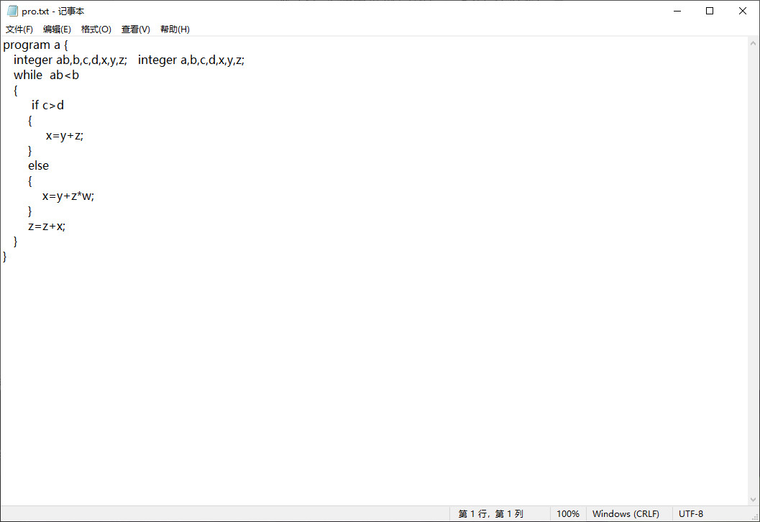

输出：
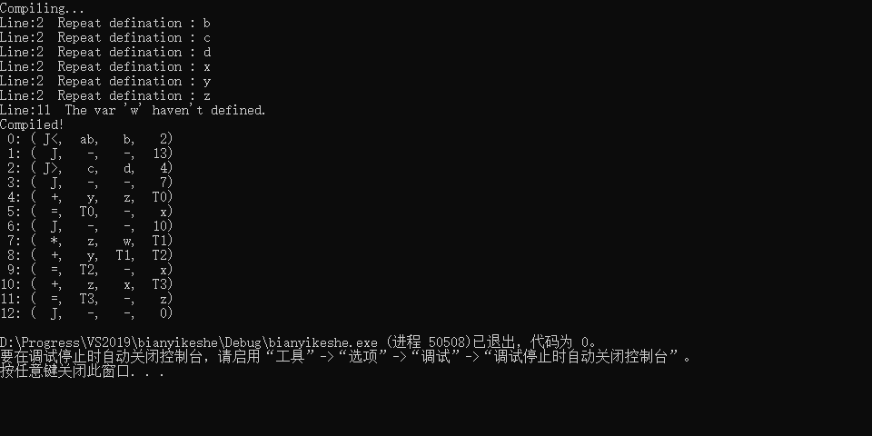
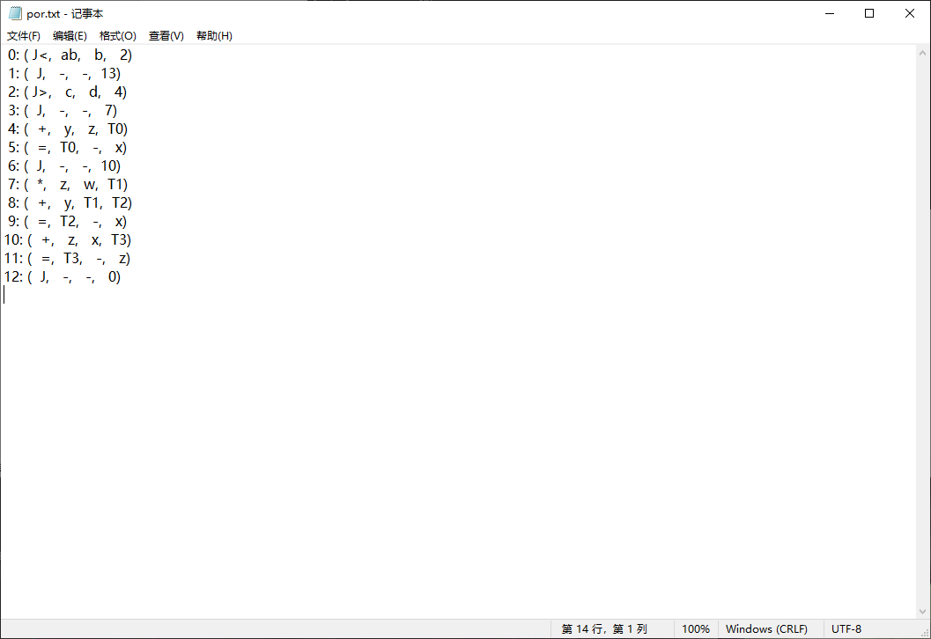
六、总结（体会）
通过此次的学习，我有很多的收获，也有很多的反省
本次的实验代码量巨大，我的核心代码就写了800行左右，比LL1分析更加的复杂，在写代码的过程中，通常需要对某些变量设计复杂的数据结构，以及使用这些数据结构等，这些数据结构通常都是还几种结构嵌套在一起，非常考验人对C语言/C++语法的掌握。在这个过程中，我的代码能力得到提升，此外，我还使用之前不曾使用的C语言/C++的新特性。
因为我在写代码的过程中遇到了很多的问题，让我对代码的调试能力得到了提升，同时也对我的思考能力，解决问题的能力等有着很大提升。
这次的实验总体来说完成的有些仓促，怪我平时没有安排好时间，导致出现事情堆在一起手忙脚乱的情况，这个需要我去反省。
此次的实验也让我懂得了一些道理，900行的代码不算多，但是在写之前也需要将整个框架都思考清楚，虽然中间的有些实现细节可能会不太好实现，但是只要一步一步思考，总会达成最终的目标。
每写完一部分后我就会测试一遍，遇到问题之后就会想办法去解决，通过看书，重新整理思路等等方式去解决，使得我对整个词法分析、语法分析、生成四元式的过程越来越熟悉了，同时也对我解决问题，思考问题的能力有了提升。由于大二下学期没有安排专门的编程课，导致我的编程能力有所下降，但是经过这次的训练，对我编程水平的提升也有着巨大的帮助。
通过本次独立开发实现编译原理课程设计，我复习巩固了本学期的编译原理知识，对四元式的翻译和回填技术有了更加深刻的理解和掌握，对布尔表达式和控制语句的翻译模式，属性文法有了更深的体悟。

七、源程序清单（部分核心代码）作为报告的附件。
函数及变量声明：
#define _CRT_NONSTDC_NO_DEPRECATE
#define _CRT_SECURE_NO_WARNINGS

#include<stdio.h>
#include<stdlib.h>
#include<string.h>
#include<iostream>
using namespace std;
/*
○1 标识符：首字符为字母或'_'，其后由字母、数字或'_'组成、长度不超过8个字符；
○2 整数：
○3 小数：
○4 保留字：program if else while integer float input output
○5 单运算符： ＋ － * / = < >
○6 双运算符： <= >= <> ==
○7 布尔运算符：and or
○8 界符： { } ( ) ； ，
*/

typedef struct SNode
{
char data[10];
SNode* Next;
}SNode, * StackPtr;

typedef struct
{
StackPtr top;
StackPtr base;
}LinkStack;

struct Token
{
int type;//单词类型: 1:整数 2:变量 3:( 4:) 5:+ 6: - 7:* 8: / -1:错误 0: 输入结束
int integer;//如果单词是整数,integer保存该整数之值
float decimal;//如果单词是小数,decimal保存该整数之值
char varname[10];//如果单词是变量,var保存变量名
char key[10];//如果单词是关键字,key保存变量名
};

struct Symbol // 符号表
{
bool type; //0-小数，1-整数
char varname[10];
int integer;
float decimal;
Symbol* Next;
};

struct Four //四元式
{
int num;
char op1[10];
char op2[10];
char op3[10];
char op4[10];
Four* Next;
};

struct Link
{
Four* x;
int grade;
Link* Next;
};

extern int sysnum; //当前四元式个数
extern int wrong; //出错 1-出错 0-未出错
extern char temp; //
extern Token Next; //
extern FILE* fp; //读文件指针
extern FILE* fw; //写文件指针
extern int row; //当前扫描行数

extern Symbol* Sym; //变量列表首指针
extern Symbol* cp_Sym; //变量列表动态指针

extern int var_count; //四元式中临时变量当前个数
extern char* op1;
extern char* op2;
extern char* op3;
extern char* op4;
extern Four FourList; //四元式列表首指针
extern Four* cp_FourList;//四元式列表动态指针
extern Link* Ture; //真出口
extern Link* False; //假出口
extern Link* cp_Ture; //真出口
extern Link* cp_False; //假出口
extern int grade;

extern LinkStack Sign; //变量栈
extern LinkStack Var; //符号栈

void initial(); //初始化

Token getNextToken(); //词法分析

//以下为语法分析程序:

void program();
void Statementblock();
void Statement();
void Vardefstatement();
bool Datatype();
void Inputstatement();

void Outputstatement();
void Assignstatement();
void Branchstatement();
void Loopstatement();
void expression();

void item();
void factor();
void Boolexpression();
void Relatexpression();
void relation();

//以下为栈操作：

int InitStack(LinkStack* S);
int Push(LinkStack* S, char e[]);
int Pop(LinkStack* S, char* e[]);
int IsEmpty(LinkStack* S);

//以下为产生四元式和符号表操做

bool Check(char* varname, bool type);
bool AddSymbol(char* varname, bool type);
void PrintSignForm();
void MakeFour(char* op1, char* op2, char* op3, char* op4);
void PrintFour();
void Back(Link* TF);

词法分析：
#include "data.h"
/*
○1 标识符：1-id
○2 整数：2
○3 小数：3
○4 保留字：41-program 42-if 43-else 44-while 45-integer 46-float 47-input 48-output
○5 单运算符： 51-＋ 52-－ 53-* 54-/ 55-= 56-< 57->
○6 双运算符： 61-<= 62->= 63-<> 64-==
○7 布尔运算符：71-and 72-or
○8 界符：81-{ 82-} 83-( 84-) 85-, 86-;
*/
int isAlpha(char ch)
{
return ch >= 'a' && ch <= 'z' || ch >= 'A' && ch <= 'Z';
}
int isDigit(char ch)
{
return ch >= '0' && ch <= '9';
}
//4保留字 program if else while integer float input output
int isKey(char* Key)
{
bool flag = 1;
flag = strcmp(Key, "program");
if (flag == 0) return 1;
flag = strcmp(Key, "if");
if (flag == 0) return 2;
flag = strcmp(Key, "else");
if (flag == 0) return 3;
flag = strcmp(Key, "while");
if (flag == 0) return 4;
flag = strcmp(Key, "integer");
if (flag == 0) return 5;
flag = strcmp(Key, "float");
if (flag == 0) return 6;
flag = strcmp(Key, "input");
if (flag == 0) return 7;
flag = strcmp(Key, "output");
if (flag == 0) return 8;
else return 0;
}
//布尔运算符 and or
int isBool(char* Key)
{
int flag = 1;
flag = strcmp(Key, "and");
if (flag == 0) return 1;
flag = strcmp(Key, "or");
if (flag == 0) return 2;
else return 0;
}

Token getNextToken()
{
int flag = 0;
char id[10]; //保存从q中分析出的变量或整数(字符串形式)
//char temp;//*p=*q; //直接操作二级指针麻烦，所以用p来代替*q
Token t; //t保存分析出的单词信息
//temp=fgetc(fp);
while (temp == ' ' || temp == '\t' || temp == '\n')
{
if (temp == '\n') row++;
temp = fgetc(fp);// 跳过前导空格
}
if ((isAlpha(temp)) || temp == '_')//当前字符是字母，按标识符进行识别
{
int i = 0;
id[i++] = temp;
temp = fgetc(fp);
while (isAlpha(temp) || isDigit(temp))
{
id[i++] = temp;
temp = fgetc(fp);
}
id[i] = '\0';
flag = isKey(id);
if (flag) //关键字 41-program 42-if 43-else 44-while 45-integer 46-float 47-input 48-output
{
t.type = 4 * 10 + flag;
strcpy(t.key, id);
}
else if (isBool(id)) //布尔运算符 71-and 72-or
{
flag = isBool(id);
t.type = 7 * 10 + flag;
strcpy(t.key, id);
}
else
{
t.type = 1; //标识符 1
strcpy(t.varname, id);
//Check(t);
}
}
else if (isDigit(temp)) // 当前字符是数字，按整数小数进行识别
{
int i = 0;
while (isDigit(temp))
{
id[i++] = temp;
temp = fgetc(fp);
}
if (temp == '.')
{
id[i++] = '.';
temp = fgetc(fp);
while (isDigit(temp))
{
id[i++] = temp;
temp = fgetc(fp);
}
t.type = 3; // 小数 3
id[i] = '\0';
t.decimal = atof(id);
}
else
{
t.type = 2; // 整数 2
id[i] = '\0';
t.integer = atoi(id);
}
strcpy(t.varname, id);
}
/*
○5 单运算符： 51-＋ 52-－ 53-* 54-/ 55-= 56-< 57->
○6 双运算符： 61-<= 62->= 63-<> 64-==
○7 布尔运算符：and or
○8 界符： { } ( ) ； ，
*/
else if (temp == '+') { strcpy(t.varname, "+"); t.type = 51; temp = fgetc(fp); }
else if (temp == '-') { strcpy(t.varname, "-"); t.type = 52; temp = fgetc(fp); }
else if (temp == '*') { strcpy(t.varname, "*"); t.type = 53; temp = fgetc(fp); }
else if (temp == '/') { strcpy(t.varname, "/"); t.type = 54; temp = fgetc(fp); }
else if (temp == '=') {
temp = fgetc(fp);
if (temp == '=')
{
strcpy(t.varname, "=="); t.type = 64; temp = fgetc(fp);
}
else
{
strcpy(t.varname, "="); t.type = 55;
}
}
else if (temp == '<') {
temp = fgetc(fp);
if (temp == '=')
{
strcpy(t.varname, "<="); t.type = 61; temp = fgetc(fp);
}
else if (temp == '>')
{
strcpy(t.varname, "<>"); t.type = 63; temp = fgetc(fp);
}
else
{
strcpy(t.varname, "<"); t.type = 56;
}
}
else if (temp == '>') {
temp = fgetc(fp);
if (temp == '=')
{
strcpy(t.varname, ">="); t.type = 62; temp = fgetc(fp);
}
else
{
strcpy(t.varname, ">"); t.type = 57;
}
}
else if (temp == '{') { strcpy(t.varname, "{"); t.type = 81; temp = fgetc(fp); }
else if (temp == '}') { strcpy(t.varname, "}"); t.type = 82; temp = fgetc(fp); }
else if (temp == '(') { strcpy(t.varname, "("); t.type = 83; temp = fgetc(fp); }
else if (temp == ')') { strcpy(t.varname, ")"); t.type = 84; temp = fgetc(fp); }
else if (temp == ',') { strcpy(t.varname, ","); t.type = 85; temp = fgetc(fp); }
else if (temp == ';') { strcpy(t.varname, ";"); t.type = 86; temp = fgetc(fp); }
else if (temp == EOF) { strcpy(t.varname, "#"); t.type = 0; } //t.type=0表示输入串处理结束
else { strcpy(t.varname, "#"); t.type = -1; temp = fgetc(fp); } //t.type=-1表示当前字符输入错误; p++跳过该错误字符
return t;
}

语法分析：
#include "data.h"

/*
○1 标识符：1-id
○2 整数：2
○3 小数：3
○4 保留字：41-program 42-if 43-else 44-while 45-integer 46-float 47-input 48-output
○5 单运算符： 51-＋ 52-－ 53-* 54-/ 55-= 56-< 57->
○6 双运算符： 61-<= 62->= 63-<> 64-==
○7 布尔运算符：71-and 72-or
○8 界符：81-{ 82-} 83-( 84-) 85-, 86-;
*/

//1. <程序>->program id <语句块>
void program()
{
if (Next.type == 41) // 41-program
{
Next = getNextToken();
if (Next.type == 1) // 1-id
{
Next = getNextToken();
Statementblock();//语句块
}
else
{
cout << "Line:" << row << " ";
cout << "Wrong in program! There should be a name for the function!" << endl;
wrong = 1;
exit(0);
}
}
else
{
cout << "Line:" << row << " ";
cout << "Wrong in program! There should begin with keyword “program”!" << endl;
wrong = 1;
exit(0);
}
}
//2. <语句块>-> { 语句 [ 语句 ] }
void Statementblock()
{
if (Next.type == 81) // 81-{
{
Next = getNextToken();
Statement(); // 语句
while (Next.type == 1 || Next.type == 42 || Next.type == 44 || Next.type == 45 || Next.type == 46 || Next.type == 47 || Next.type == 48)
{
Statement(); // 语句
}
if (Next.type == 82) // 82-}
{
Next = getNextToken();
}
else
{
cout << "Line:" << row << " ";
cout << "Loose a }." << endl;
wrong = 1;
}
}
else
{
cout << "Line:" << row << " ";
cout << "Statementblock should begin with a {!\n";
wrong = 1;
}
}
//3. <语句>-><分支语句>|<赋值语句>|<循环语句>|<输入语句>|<输出语句>|<变量定义语句>
void Statement()
{
bool flag;
if (Next.type == 45 || Next.type == 46) // 45-integer 46-float
{
Vardefstatement(); // 变量定义语句
}
else if (Next.type == 1) // 1-id
{
flag = Check(Next.varname, 0);
if (flag == 0)
{
cout << "Line:" << row << " ";
cout << "The var '" << Next.varname << "' haven't defined." << endl;
wrong = 1;
}
Assignstatement(); // 赋值语句
}
else if (Next.type == 47) // 47-input
{
Inputstatement(); // 输入语句
}
else if (Next.type == 48) // 48-output
{
Outputstatement(); // 输出语句
}
else if (Next.type == 42) // 42-if 43-else
{
Branchstatement(); // 分支语句
}
else if (Next.type == 44) // 44-while
{
Loopstatement(); // 循环语句
}
else
{
cout << "Line:" << row << " ";
cout << "Wrong!" << endl;
wrong = 1;
}
}
//4. <变量定义语句>-> <数据类型> id [ , id ] ；
void Vardefstatement()
{
bool flag;
flag = Datatype(); // 数据类型
if (Next.type == 1) // 1-id
{
AddSymbol(Next.varname, flag);
Next = getNextToken();
while (Next.type == 85) // 85-,
{
Next = getNextToken();
if (Next.type == 1) // 1-id
{
AddSymbol(Next.varname, flag);
Next = getNextToken();
}
else
{
cout << "Line:" << row << " ";
cout << "There should be an varname." << endl;
wrong = 1;
}
}
if (Next.type == 86) // 86-;
{
Next = getNextToken();
}
else
{
cout << "Line:" << row << " ";
cout << "Loose a ;" << endl;
wrong = 1;
}
}
else
{
cout << "Line:" << row << " ";
cout << "Wrong!" << endl;
wrong = 1;
}

}
//5. <数据类型>-> integer | float
bool Datatype()
{
// 45-integer 46-float
if (Next.type == 45)
{
Next = getNextToken();
return 1;
}
else if (Next.type == 46)
{
Next = getNextToken();
return 0;
}
else
{
cout << "Line:" << row << " ";
cout << "Wrong Datatype." << endl;
wrong = 1;
exit(0);
}
}
//6. <输入语句>-> input id [ , id ] ；
void Inputstatement()
{
bool flag;
Next = getNextToken();
if (Next.type == 1) // 1=id
{
flag = Check(Next.varname, 0);
if (flag == 0)
{
cout << "Line:" << row << " ";
cout << "The var '" << Next.varname << "' haven't defined." << endl;
wrong = 1;
}
Next = getNextToken();
while (Next.type == 85) // 85-, id,
{
Next = getNextToken();
if (Next.type == 1) // 1-id id,id
{
flag = Check(Next.varname, 0);
if (flag == 0)
{
cout << "Line:" << row << " ";
cout << "The var '" << Next.varname << "' haven't defined." << endl;
wrong = 1;
}
Next = getNextToken();
}
else //id,
{
cout << "Line:" << row << " ";
cout << "There should be an varname." << endl;
wrong = 1;
}
}
if (Next.type == 86) // 86-; id;
{
Next = getNextToken();
}
else
{
cout << "Line:" << row << " ";
cout << "Loose a ;" << endl;
wrong = 1;
}
}
else
{
cout << "Line:" << row << " ";
cout << "Wrong!" << endl;
wrong = 1;
}
}
//7. <输出语句>-> output <表达式> [ , <表达式> ] ；
void Outputstatement()
{
Next = getNextToken();
expression(); // 表达式
while (Next.type == 85) // 85-,
{
Next = getNextToken();
expression(); // 表达式
}
if (Next.type == 86) // 86-;
{
Next = getNextToken();
}
else
{
cout << "Line:" << row << " ";
cout << "Loose a ;" << endl;
wrong = 1;
}
}
//8. <赋值语句>-> id = <表达式> ；
void Assignstatement()
{
Push(&Var, Next.varname);
Next = getNextToken();
if (Next.type == 55) // 55-=
{
Push(&Sign, "=");
Next = getNextToken();
expression();
if (Next.type == 86) // 86-;
{
Next = getNextToken();
}
else
{
cout << "Line:" << row << " ";
cout << "Loose a ; ." << endl;
wrong = 1;
}
}
Pop(&Sign, &op1);
Pop(&Var, &op2);
Pop(&Var, &op4);
strcpy(op3, "-");
MakeFour(op1, op2, op3, op4);
sysnum++;
}
//9. <分支语句>-> if <布尔表达式> <语句块> { else <语句块> }
void Branchstatement()
{
Next = getNextToken();
Boolexpression();
grade++;
Statementblock();
grade--;
if (Next.type == 43) // 43-else
{
cp_Ture->x = cp_FourList;
cp_Ture->grade = grade;
Ture = (Link*)malloc(sizeof(Link));
Ture->Next = cp_Ture;
cp_Ture = Ture;
MakeFour("J", "-", "-", "0");//cout<<grade<<"/"<<cp_Ture->Next->x->num<<endl;
sysnum++;
Back(False);
Next = getNextToken();
grade++;
Statementblock();
grade--;
Back(Ture);
}
Back(False);
}
//10. <循环语句>-> while <布尔表达式> <语句块>
void Loopstatement()
{
char Return[10];
Next = getNextToken();
itoa(sysnum, Return, 10);
Boolexpression();
grade++;
Statementblock();
grade--;
MakeFour("J", "-", "-", Return);
sysnum++;
Back(False);
}
//11. <表达式>-> <项> [ +|－ <项> ]
void expression()
{
item(); //项()必须保证函数结束时下一个项已取出来了
while (Next.type == 51 || Next.type == 52) // 51-＋ 52-－
{
if (Next.type == 51) { Push(&Sign, "+"); }
else { Push(&Sign, "-"); }
Next = getNextToken();
item();
Pop(&Sign, &op1);
Pop(&Var, &op3);
Pop(&Var, &op2);
op4[0] = 'T';
char* cop4 = op4 + 1;
itoa(var_count, cop4, 10);
var_count++;
wrong = Push(&Var, op4);
MakeFour(op1, op2, op3, op4);
sysnum++;
}
}
//12. <项>-> <因子> [ *|/ <因子> ]
void item()
{
factor();
while (Next.type == 53 || Next.type == 54) // 53-* 54-/
{
if (Next.type == 53) { wrong = Push(&Sign, "*"); }
else { wrong = Push(&Sign, "/"); }
Next = getNextToken();
factor();
Pop(&Sign, &op1);
Pop(&Var, &op3);
Pop(&Var, &op2);
op4[0] = 'T';
char* cop4 = op4 + 1;
itoa(var_count, cop4, 10);
var_count++;
wrong = Push(&Var, op4);
MakeFour(op1, op2, op3, op4);
sysnum++;
}
}
//13. <因子>-> id | con | deci | ( <表达式> )
void factor()
{
bool flag;
if (Next.type == 1) // 1-id
{
Push(&Var, Next.varname);
flag = Check(Next.varname, 0);
if (flag == 0)
{
cout << "Line:" << row << " ";
cout << "The var '" << Next.varname << "' haven't defined." << endl;
wrong = 1;
}
Next = getNextToken();
}
else if (Next.type == 2) // 2-整数
{
char temp[10];
itoa(Next.integer, temp, 10); //数字转换成字符串
Push(&Var, temp);
Next = getNextToken();
}
else if (Next.type == 3) // 3-小数
{
char temp[10];
itoa(Next.decimal, temp, 10);
wrong = Push(&Var, temp);
Next = getNextToken();
}
else if (Next.type == 83) // 83-( 84-)
{
Next = getNextToken();
expression();
if (Next.type == 84)
{
Next = getNextToken();
}
else
{
cout << "Line:" << row << " ";
cout << "loose an )" << endl;
wrong = 1;
}
}
else
{
cout << "Line:" << row << " ";
cout << "wrong\n" << endl;
wrong = 1;
}
}
//14. <布尔表达式>-> <关系表达式> [ and | or <布尔表达式> ]
void Boolexpression()
{
bool flag = 1;
Relatexpression();
while (Next.type == 71 || Next.type == 72) // 71-and 72-or
{
if (Next.type == 72)//or
{
Back(False);
}
else
{
Back(Ture);
}
Next = getNextToken();
Relatexpression();
flag = 0;
}
Back(Ture);
}
//15. <关系表达式>-> <表达式> <关系> <表达式>
void Relatexpression()
{
expression();
relation();
expression();

Pop(&Sign, &op1);
Pop(&Var, &op3);
Pop(&Var, &op2);

op1[1] = op1[0];
op1[0] = 'J';
op1[2] = '\0';

cp_Ture->x = cp_FourList;
cp_Ture->grade = grade;
Ture = (Link*)malloc(sizeof(Link));
Ture->Next = cp_Ture;
cp_Ture = Ture;

MakeFour(op1, op2, op3, "0");//cout<<grade<<"/"<<cp_Ture->Next->x->num<<endl;
sysnum++;

cp_False->x = cp_FourList;
cp_False->grade = grade;
False = (Link*)malloc(sizeof(Link));
False->Next = cp_False;
cp_False = False;
op1[1] = '\0';

MakeFour(op1, "-", "-", "0");//cout<<grade<<"/"<<cp_Ture->Next->x->num<<endl;
sysnum++;
}
//16. <关系>-> < | <= | > | >= | == | <>
void relation()
{
if (Next.type == 56) // 56-<
{
Next = getNextToken();
wrong = Push(&Sign, "<");
}
else if (Next.type == 61) // 61-<=
{
Next = getNextToken();
wrong = Push(&Sign, "<=");
}
else if (Next.type == 57) // 57->
{
Next = getNextToken();
wrong = Push(&Sign, ">");
}
else if (Next.type == 62) // 62->=
{
Next = getNextToken();
wrong = Push(&Sign, ">=");
}
else if (Next.type == 64) // 64-==
{
Next = getNextToken();
wrong = Push(&Sign, "==");
}
else if (Next.type == 63) // 63-<>
{
Next = getNextToken();
wrong = Push(&Sign, "<>");
}
else
{
cout << "Line:" << row << " ";
cout << "There should be an relation" << endl;
wrong = 1;
}
}

产生四元式和符号表：
#include "data.h"

bool AddSymbol(char* varname, bool type)
{
bool flag;
flag = Check(varname, type);
if (flag == 1)
{
cout << "Line:" << row << " ";
cout << "Repeat defination : " << varname << endl;
wrong = 1;
return 0;
}
strcpy(cp_Sym->varname, varname);
cp_Sym->type = type;
cp_Sym->Next = (Symbol*)malloc(sizeof(Symbol));
cp_Sym = cp_Sym->Next;
cp_Sym->Next = NULL;
return 1;
}
void PrintSignForm()
{
Symbol* x = Sym;
for (; x->Next;)
{
cout << x->varname << " " << x->type << endl;
x = x->Next;
}
}
bool Check(char* varname, bool type) //检查是否被定义过
{
int flag;
Symbol* x = Sym;
while (x)
{
flag = strcmp(varname, x->varname);
if (flag == 0)
{
return 1;
}
x = x->Next;
}
return 0;
}

void MakeFour(char* op1, char* op2, char* op3, char* op4)
{
strcpy(cp_FourList->op1, op1);
strcpy(cp_FourList->op2, op2);
strcpy(cp_FourList->op3, op3);
strcpy(cp_FourList->op4, op4);
cp_FourList->num = sysnum;
cp_FourList->Next = (Four*)malloc(sizeof(Four));
cp_FourList = cp_FourList->Next;
cp_FourList->Next = NULL;
}

void PrintFour()
{
Four* x = &FourList;
for (int i = 0; x->Next; i++)
{
fprintf(fw, "%2d: (%3s, %3s, %3s, %3s)\n",
x->num, x->op1, x->op2, x->op3, x->op4);
printf("%2d: (%3s, %3s, %3s, %3s)\n",
x->num, x->op1, x->op2, x->op3, x->op4);
x = x->Next;
}
}

void Back(Link* TF) //回填跳转语句的目标地址
{
Link* cp_TF = TF->Next;
char x[10];
itoa(sysnum, x, 10);
int t = grade;
if (cp_TF)
{
while (cp_TF->grade == t)
{
strcpy(cp_TF->x->op4, x);
cp_TF = cp_TF->Next;
if (cp_TF == NULL)break;
}
}
TF->Next = cp_TF;
}

